
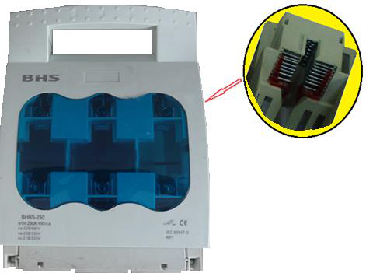
MATERIAIS ELÉTRICOS PARA AUTOMAÇÃO INDUSTRIAL EM BAIXA TENSÃO
Pag. 1
Seccionadoras "sob Carga"
BHR5 - fusíveis NH
- Proteção e comando de instalações elétricas em baixa tensão (BT).
- Prevista para incorporar fusíveis tipo "NH" com corrente nominal de até 630A.
- Duplo seccionamento (a montante e a jusante do fusível).
- Segura na substituição dos fusíveis (trocas com aparelho desenergizado).
- Proteção contra contatos diretos às partes vivas.
- Câmaras de extinção de arco (abertura sob carga).
- Orifícios na tampa transparente da seccionadora permitem a verificação da tensão e o
estado dos fusíveis sem a necessidade de interromper o circuito elétrico.
- Capa de proteção de bornes na entrada e na saída contra contatos acidentais.
Garantia
O prazo de garantia contra defeitos de fabricação, devidamente comprovado, é de 12 (doze) meses a contar da data da nota
fiscal de faturamento, ou um período de 18 (dezoito) meses após a data gravada no aparelho. A garantia não abrangerá
estragos e avarias decorrentes de acidentes, por choques mecânicos, instalações inadequadas ou ocorrências causadas por
terceiros. A negligência, imperícia ou imprudência na manutenção e o uso impróprio ou inadequado, como também a
exposição do produto a condições impróprias de temperatura e umidade e a armazenagem inadequada, não serão cobertos
pela garantia. Para eventuais análises, enviar o produto com a nota fiscal de remessa para o endereço da BHS, juntamente
com um descritivo de uso (esquema funcional; tensão de operação; corrente de emprego ou potência da carga; temperatura
ao redor do produto etc.). Despesas e riscos de transporte, ida e volta, correrão por conta do usuário.
A BHS não se responsabiliza por eventuais danos indiretos, perdas e danos, prejuízos e lucros cessantes decorrentes.
Reservamos o direito de alterar as características e especificações sem prévio aviso.
BHR5 - Seccionadoras sob Carga - Fusíveis NH
Pag. 2
Características técnicas
Escolha conforme as categorias de emprego
AC-21B - Cargas resistivas, incluindo sobrecargas moderadas (manobras não frequentes).
AC-22B - Cargas mistas resistivas e indutivas, incluindo sobrecargas moderadas (manobras não frequentes).
AC-23B - Cargas constituídas de motores ou outras cargas altamente indutivas (manobras não frequentes).
Reservamos o direito de alterar as características e especificações sem prévio aviso.
Referências |  | BHR5-160 | BHR5-250 | BHR5-400 | BHR5-630
Corrente nominal | (In) | 160 A | 250 A | 400 A | 630 A
Fusíveis a serem utilizados | (tipo) | NH00 | NH1 | NH2 | NH3
Número de polos |  | 3
Conformidade às normas |  | ABNT/IEC/EN/60947-3; VDE0660 T 107; DIN 43620; IEC 60269-2-1
Certificações |  | CE; CCC
Tensão nominal de operação | (Ue máx.) | até 690V ca
 | (Ue máx.) | até 440V cc
Tensão nominal de isolamento | (Ui) | 800V
Tensão nominal de impulso suportável | (Uimp) | 3kV
Frequência | (Hz) | 50/60Hz
Grau de proteção (ABNT NBR IEC 60529) | (IP) | IP20
Temperatura ambiente de funcionamento | (°C) | -5°C a +50°C
Altitude máxima (sem correção) | (m) | 2.000m
Vida mecânica (em vazio) | (man) | 1400 ciclos |  | 800 ciclos
Vida elétrica (com In) | (man) | 200 ciclos |  | 200 ciclos
Capacidade nominal de estabelecimento |  | 480A/525V | 750A/525V | 1200A/500V | 1890A/525V
Capacidade nominal de interrupção |  | 480A/525V | 750A/525V | 1200A/500V | 1890A/525V
Capacidade de interrupção com FU | (KA) | 120KA/500Vca
Potência dissipada | (W) | 12 | 23 | 34 | 48
Categorias de emprego |  | AC-21B (até 690V)
 |  | AC-22B (até 500V)
 |  | AC-23B (até 400V)

Referências | Correntes máximas de emprego
BHR5-160 | 160A/690V
BHR5-250 | 250A/690V
BHR5-400 | 400A/690V
BHR5-630 | 630A/690V

Referências | Correntes máximas de emprego
BHR5-160 | 160A/690V
BHR5-250 | 250A/690V
BHR5-400 | 400A/690V
BHR5-630 | 630A/690V

Referências | Correntes máximas de emprego
BHR5-160 | 125A/500V
BHR5-250 | 250A/500V
BHR5-400 | 400A/500V
BHR5-630 | 630A/500V

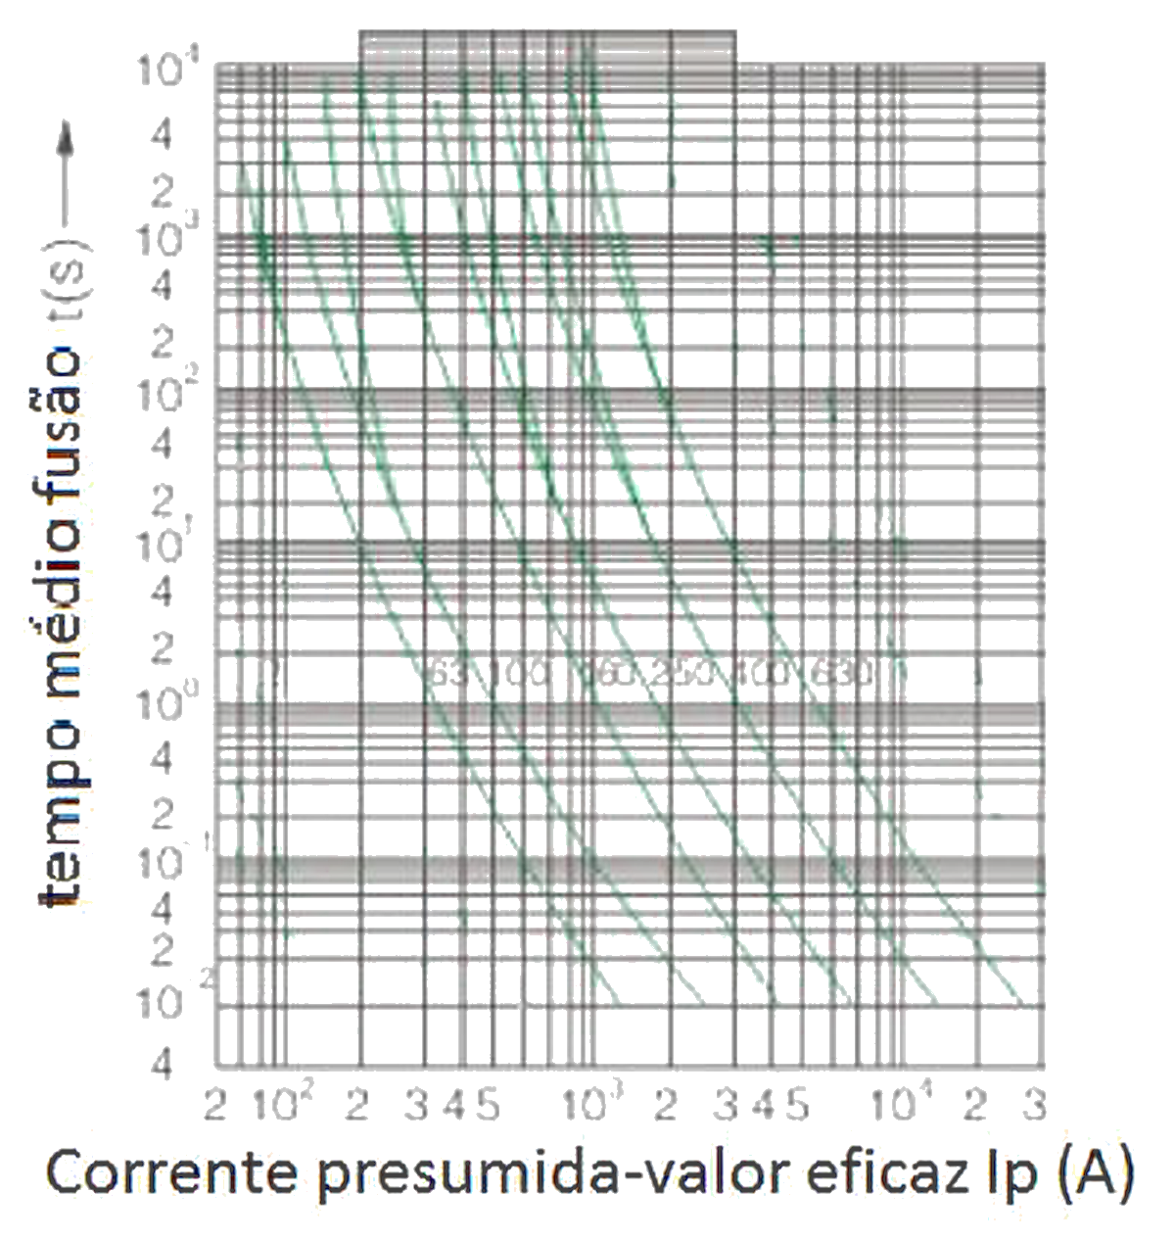
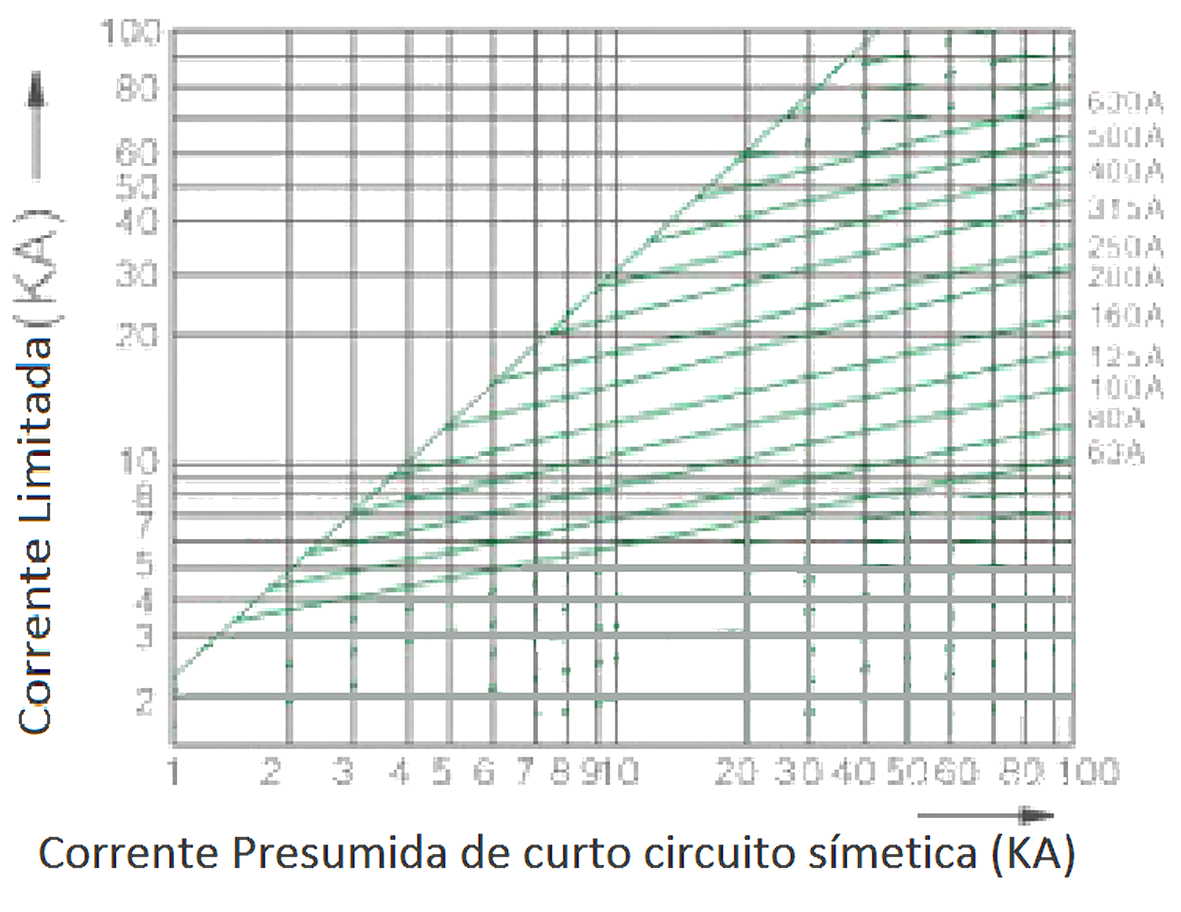
BHR5 - Seccionadoras sob Carga - Fusíveis NH
Pag. 3
Fusíveis NH
Conformidade às normas: IEC 60269; VDE 0636; GB13539.
Tipo "gL/gG" para proteção de cabos e uso geral.
Capacidade de interrupção 120kA/500V.
Curvas de atuação dos fusíveis
Curvas de limitação dos fusíveis
Reservamos o direito de alterar as características e especificações sem prévio aviso.
Tamanho | Usar com | Referências | Correntes nominais
NH00 | BHR5-160 | BNC00-16 (...) | 63; 80; 100; 160A
NH1 | BHR5-250 | BNC1-25 (...) | 200; 250A
NH2 | BHR5-400 | BNC2-40 (...) | 300; 400A
NH3 | BHR5-630 | BNC3-63 (...) | 500; 600; 630A

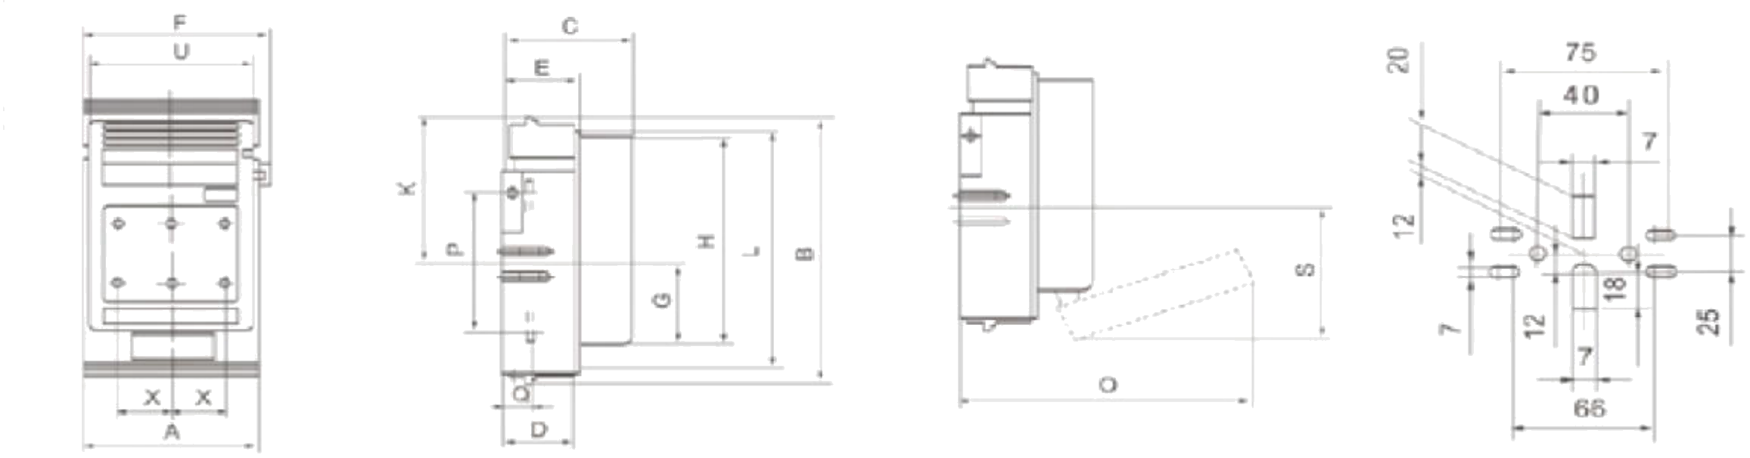
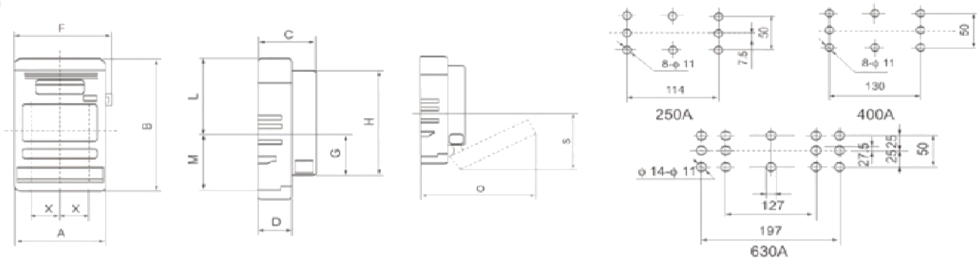
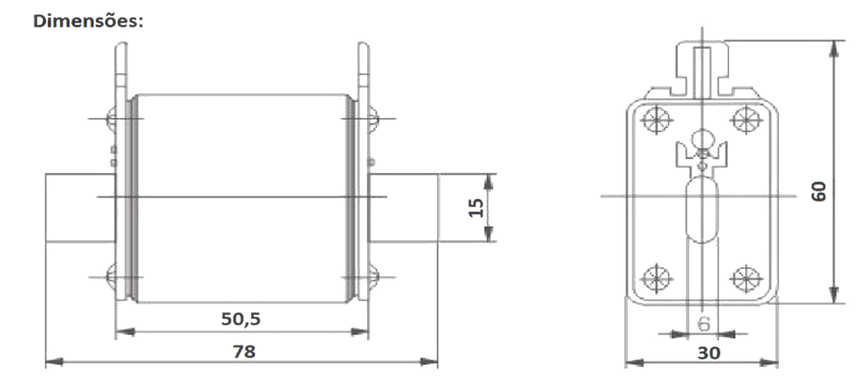
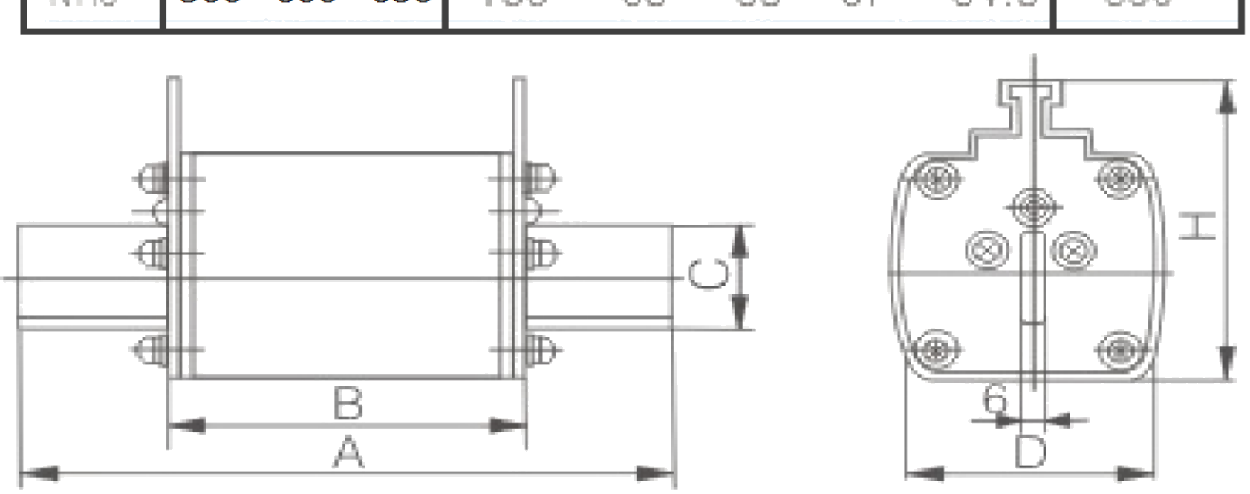
BHR5 - Seccionadoras sob Carga - Fusíveis NH
Pag. 4
Dimensões das seccionadoras (mm)
Dimensões dos fusíveis (mm)
Tipo NH00 - In (A): 63 - 80 - 100 - 160A - peso (g): 180
Reservamos o direito de alterar as características e especificações sem prévio aviso.
Contato Tel: (11) 2081-8168
WhatsApp / vendas: (11) 98324-0256 ; (11) 98368-0032
Email: comercial@bhseletronica.com.br
www.bhseletronica.com.br
Dimensões | A | B | C | D | E | F | G | H | K | L | M | O | P | Q
BHR5-160 | 106 | 200 | 83 | 45 | 47.5 | 177 | 60 | 155 | 109 | 181 | 103 | 205 | 110 | 17

Dimensões | A | B | C | D | F | G | H | K | L | M | O | P | Q
BHR5-250 | 185 | 315 | 112.5 | 66 | 199 | 84 | 220 | 70 | 105 | 115 | 294 | 183 | 20
BHR5-400 | 210 | 351 | 128 | 80 | 224 | 92 | 249 | 51.5 | 124 | 131 | 339 | 221 | 25
BHR5-630 | 256 | 351 | 142.5 | 94.5 | 270 | 98.5 | 259 | 48 | 127.5 | 139.5 | 360 | 211 | 28

Tipo | In (A) | A | B | C | D | H | Peso (g)
NH1 | 200 - 250 | 135 | 68 | 21 | 48 | 62 | 360
NH2 | 300 - 400 | 150 | 68 | 27 | 58 | 72 | 650
NH3 | 500 - 600 - 630 | 150 | 68 | 33 | 67 | 84.5 | 850

